小五班每日动态
每一个小日子
2024.6.17 周一 晴
记录人：陈鸿
※一日活动篇
◎今日来园人数：20人,4人请假。
◎早点：牛奶、吐司面包。
◎午餐：燕麦饭、西兰花胡萝卜炖牛肉、蚝油生菜、丝瓜蛋花汤。
◎午点：小米南瓜粥。
◎水果：葡萄、蜜桃。
序号 | 姓名 | 打招呼 | 自主放物品 | 午饭情况 | 午睡情况 | 午点情况 | 大便情况
1 | 吴彧辰 | ☆ | ☆ | ☆ | ☆ | ☆
2 | 何清墨 | △ | ☆ | ☆ | ☆ | ☆
3 | 吴歆悦 | ☆ | ☆ | ☆ | ☆ | ☆
4 | 马朵艺 | ☆ | ☆ | ☆ | ☆ | ☆
5 | 冯梦瑶 | ☆ | ☆ | ☆ | ☆ | ☆
6 | 刘芷桐 | 请假 | 请假 | 请假 | 请假 | 请假
7 | 张妤 | ☆ | ☆ | ☆ | ☆ | ☆
8 | 周泽琦 | ☆ | ☆ | ☆ | ☆ | ☆
9 | 梁宇润 | 请假 | 请假 | 请假 | 请假 | 请假
10 | 于悠 | ☆ | ☆ | ☆ | ☆ | ☆
11 | 郭瑞晨 | ☆ | ☆ | ☆ | ☆ | ☆
12 | 黄宇哲 | ☆ | ☆ | ☆ | ☆ | ☆
13 | 冯文尧 | ☆ | ☆ | ☆ | ☆ | ☆
14 | 孙瀚哲 | △ | ☆ | ☆ | ☆ | ☆
15 | 张子熠 | △ | ☆ | ☆ | ☆ | ☆
16 | 刘宸汐 | 请假 | 请假 | 请假 | 请假 | 请假
17 | 吴曦陌 | △ | ☆ | ☆ | ☆ | ☆
18 | 叶宸泽 | ☆ | ☆ | ☆ | ☆ | ☆
19 | 方书彦 | 请假 | 请假 | 请假 | 请假 | 请假
20 | 邱梓安 | ☆ | ☆ | ☆ | ☆ | ☆
21 | 霍学辰 | △ | ☆ | ☆ | ☆ | ☆
22 | 陆明轩 | ☆ | ☆ | ☆ | ☆ | ☆
打招呼：能主动跟老师打招呼☆，提醒后打招呼△
自主放物品：能够将水杯放在水杯架上，把物品摆放在抽屉里☆
午饭情况：能够独立把饭菜吃完☆
午睡情况：能够在1点前入睡☆
午点情况：能够独立把午点吃完☆

※户外游戏篇

今天我们玩的是户外混班游戏，有沙区、轮胎山、骑小车、踩高跷等等，真是太好玩啦！
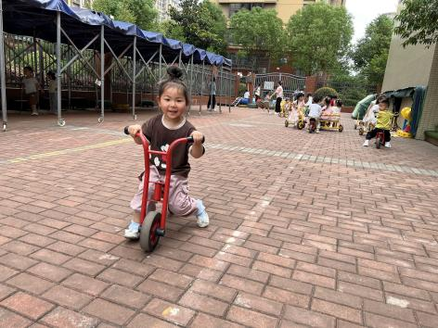 | 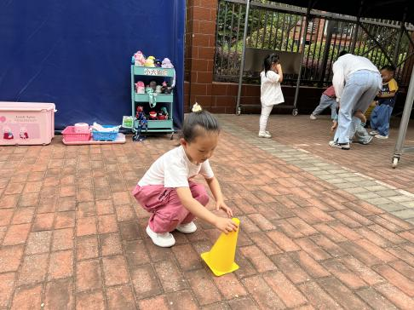
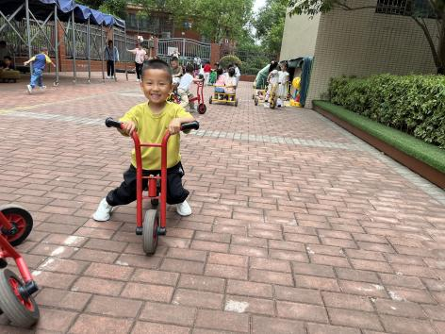 | 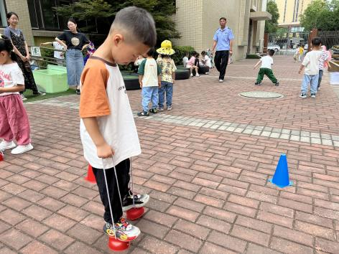

※区域游戏篇

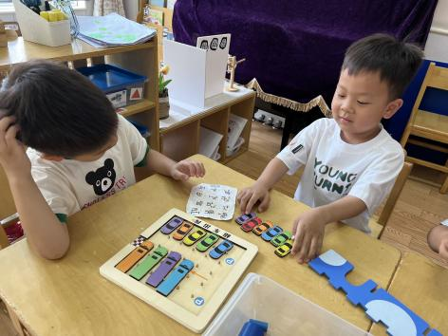 | 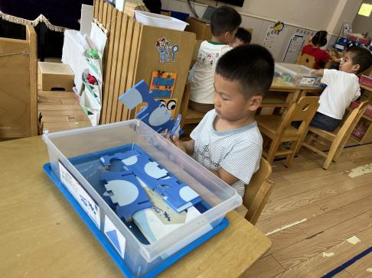
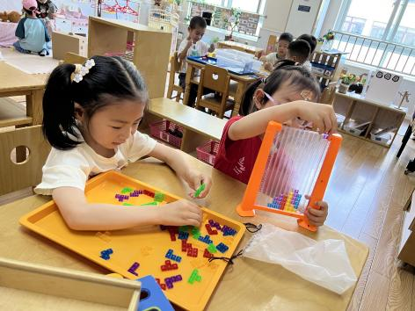 | 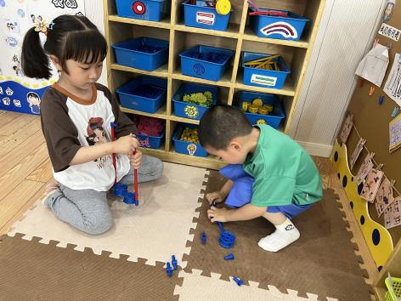
※集体活动篇

今天我们一起开展了综合活动《夏天的瓜果》，夏天是一个炎热的季节，却可以给孩子们带来很多欢乐，还有许多好吃的瓜果，如西瓜、葡萄、桃子、香瓜、荔枝、黄瓜等都在夏天上市了，孩子们品尝着这些美味，享受夏天带来的味觉快乐。夏天瓜果种类繁多，有着各种颜色、花纹和形状，味道也不尽相同。本节活动就是以夏天的瓜果为内容所开展的，活动中利用幼儿的已有经验，认识夏天瓜果的名称及外形特征，并鼓励幼儿用简短的语言表述，在分享中体验快乐。
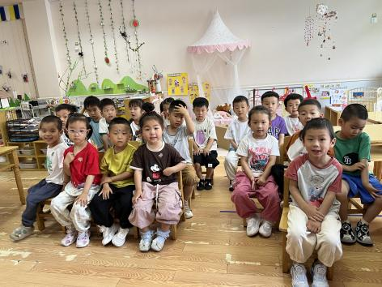 | 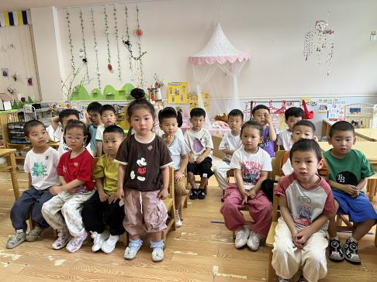

※温馨提示篇
★请家长们每天关注幼儿体征，如有身体不适请及时告知。
★由于户外活动量大，大家可以给孩子准备一条汗巾更换。

